附件1
惠州机场T2航站楼广告媒体设计图样
（一）广告灯箱
广告灯箱媒体类型 | 尺寸（宽*高）（m*m） | 数量（个） | 面数 | 设计图样
大厅站立式图腾灯箱（单面） | 1.5*3 | 1 | 1 | 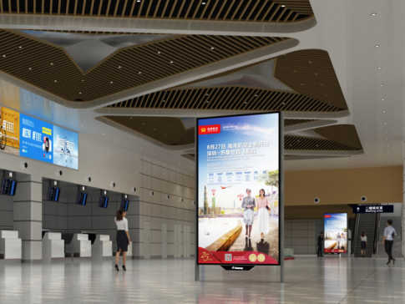
值机岛上方墙面灯箱 | 7.2*1.8 | 3 | 1 | 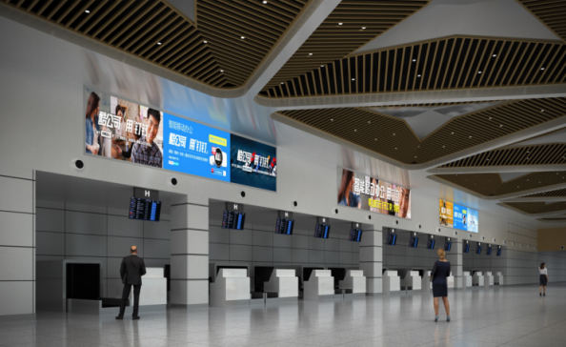
行李转盘墙面灯箱 | 10*2.5 | 2 | 1 | 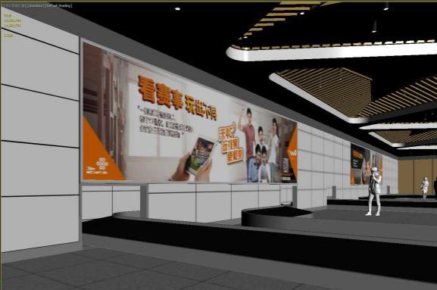
候机厅（远机位）梯楣墙面灯箱 | 3.7*2.4 | 1 | 1 | 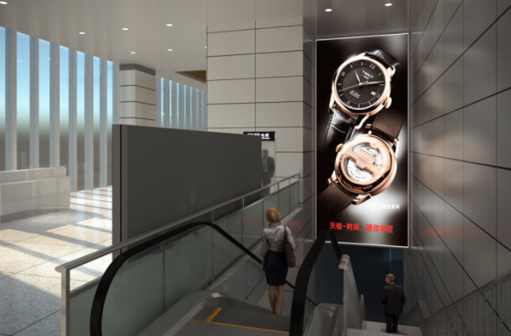
候机厅梯楣墙面灯箱 | 3.7*2.4 | 1 | 1
安检后落地灯箱  （双面、具备区域物理分隔功能） | 6*2.5 | 3 | 2 | 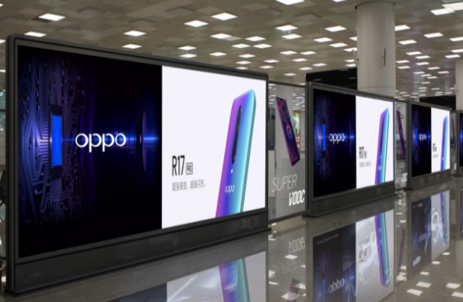
候机厅包柱灯箱（四面） | 3.2*1.3 | 4 | 4 | 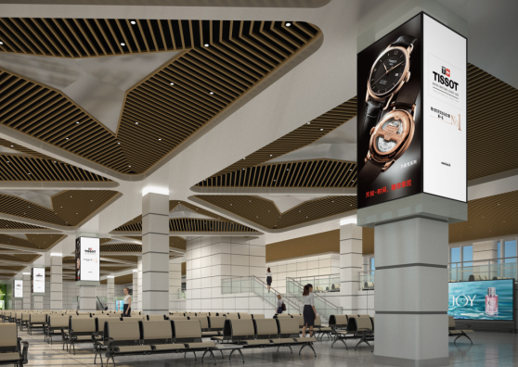
备注：所有落地式灯箱媒体均需安装防撞设施。

（二）电子广告媒体
电子媒体类型 | 尺寸（宽*高）（m*m） | 数量（个） | 面数 | 设计图样
车道边图腾LCD（户外）  （双面） | 1.2*2.4  （屏幕尺寸：75寸） | 3 | 2 | 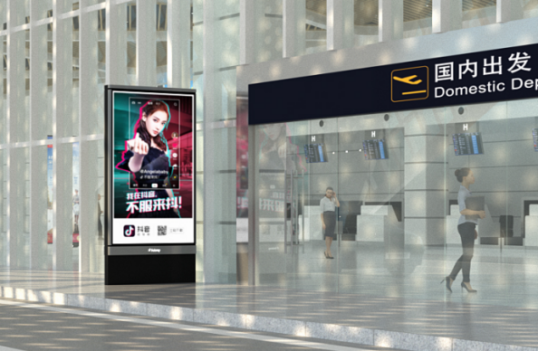
汇聚口图腾LED  （单面） | 1.6*3 | 1 | 1 | 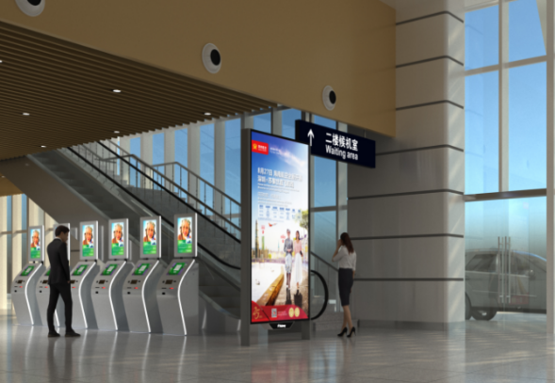
门头滚动LED（文字）  （双基色） | 10.7*0.6 | 2 | 2 | 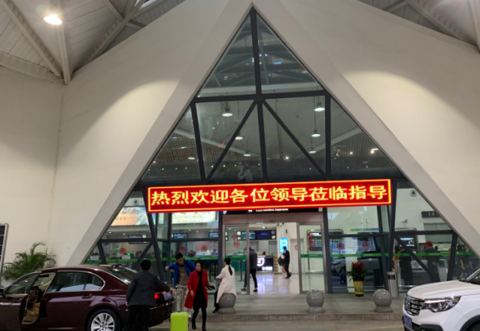
远机位LCD刷屏机 | 65寸 | 2 | 1 | 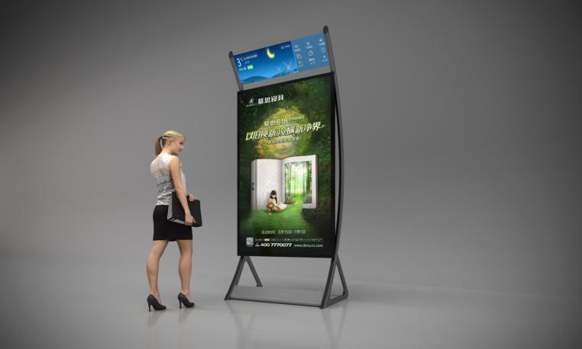
安检前LCD刷屏机 | 65寸 | 4 | 1
安检上方吊挂LED  （单面） | 7.5*2.5 | 2 | 2 | 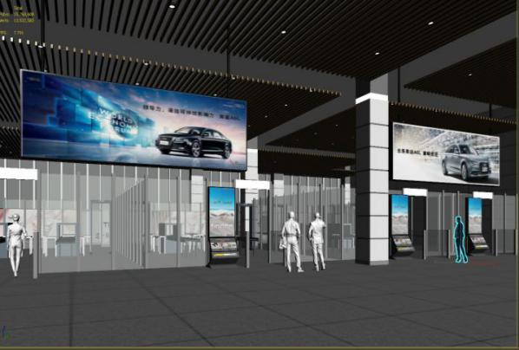
二层候机厅登机口LCD刷屏 | 65寸 | 4 | 1
电子媒体播放系统
备注：所有落地式电子媒体均需安装防撞设施。

